**Содержание**

|  |  |
| --- | --- |
| Введение | 3 |
| 1. Теоретические основы человеческого капитала | 5 |
| 1.1 Понятие и сущность человеческого капитала | 5 |
| 1.2 Формы и виды человеческого капитала | 9 |
| 1.3 Классификация человеческого капитала | 10 |
| 2. Тенденции развития человеческого капитала в России | 16 |
| 2.1 Анализ индекса человеческого капитала | 16 |
| 2.2 Анализ продуктивности человеческого капитала в России | 19 |
| 2.3 Сценарии развития российской экономики до 2035 г. и вклад человеческого капитала | 21 |
| 3. Человеческий капитал: основные проблемы и вызовы будущего развития | 29 |
| 3.1 Три глобальных вызова со стороны демографии | 29 |
| 3.2 Плохое равновесие в здравоохранении не позволит достичь целевого значения показателя средней продолжительности жизни при рождении | 32 |
| 3.3 При высоком формальном образовании Россия отличается довольно низким уровнем капитализации человеческого капитала | 34 |
| Заключение | 38 |
| СПИСОК ИСПОЛЬЗОВАННОЙ ЛИТЕРАТУРЫ | 41 |

**Введение**

Перспективы мировой экономики в XXI в. определяются характером перехода стран к новому этапу развития производительных сил: от индустриальной стадии, где доминировало крупное механизированное машинное производство, к постиндустриальной, где будут превалировать сфера услуг, наука, образование и т.д. Производство материальных благ, безусловно, сохранит свою значимость, но его экономическая эффективность будет определяться в первую очередь использованием высококвалифицированных кадров, новых знаний, технологий и методов управления.

Таким образом, на передний план выдвигается способ производства и передачи знаний и, собственно, сам человек – его интеллектуальный потенциал.

Поэтому все большая часть исследователей считает человеческий капитал самым ценным ресурсом постиндустриального общества, гораздо более важным, чем природное или накопленное богатство. Уже сейчас во всех странах человеческий (интеллектуальный) капитал предопределяет темпы экономического развития и научно-технического прогресса. Соответственно усиливается и интерес общества к системе образования как основе производства этого капитала.

Несмотря на безусловную востребованность теории человеческого капитала, разрабатывается она в основном американскими и английскими учеными. Вклад российских экономистов в ее развитие пока достаточно скромен.

Парадокс сегодняшней ситуации заключается также в том, что наблюдается явное несоответствие между возможностями экономического роста (огромным природно-ресурсным потенциалом России, высоким интеллектом общества, уникальным геополитическим положением) и реальным состоянием ее национальной экономики.

Теория человеческого капитала имеет очень старые теоретические и методологические корни, тем не менее, она является одним из современных и очень актуальных направлений развития неоклассической теории. Все вышеперечисленные факторы и обусловили актуальность нашего исследования.

Цель работы – рассмотреть и проанализировать особенности формирования и тенденции развития человеческого капитала в России.

В соответствии с поставленной целью решались следующие основные задачи:

* изучить теоретические основы человеческого капитала;
* рассмотреть тенденции развития человеческого капитала в России;
* проанализировать основные проблемы и вызовы будущего развития.

## 1. Теоретические основы человеческого капитала

## 1.1 Понятие и сущность человеческого капитала

Понятие человеческого капитала рассматривают в широком и в узком смысле. В узком смысле одной из форм человеческого капитала является образование. Человеческим его назвали потому, что эта форма становится частью человека, а капиталом является вследствие того, что представляет собой источник будущих удовлетворений или будущих заработков, либо того и другого вместе. В широком смысле человеческий капитал формируется при помощи инвестиций (долгосрочных капиталовложений) в человека в виде затрат на образование и подготовку работников на производстве, на охрану здоровья, миграцию и поиск информации о ценах и доходах.

Человеческий капитал определяется как особый вид капиталовложений, совокупность затрат на развитие воспроизводственного потенциала человека, повышение качества и улучшение функционирования рабочей силы. В состав объектов человеческого капитала обычно включают знания общеобразовательного и специального характера, навыки, накопленный опыт.

Л. Туроу, обобщивший первые исследования человеческого капитала, в качестве исходного понятия дает следующее определение: «Человеческий капитал людей представляет собой их способность производить предметы и услуги». Среди способностей Л. Туроу выделяет генетически базисную экономическую способность. Экономическая способность, по его мнению, – представляет собой не просто еще одно производительное вложение, которым обладает индивидуум. Экономическая способность влияет на производительность всех других вложений. Отсюда вытекает важное положение о необходимости единства жизнедеятельности как источника формирования и накопления человеческого капитала. Как считал Л. Туроу, потребление, производство и инвестирование представляют собой совместные продукты деятельности человека по поддержанию жизни.

В свою очередь, И. Бен-Порет определяет, что человеческий капитал можно рассматривать как особый фонд, функции которого – производство трудовых услуг в общепринятых единицах измерения и который в этом своем качестве аналогичен любой машине как представительнице вещественного капитала.

Однако человеческие способности как капитальное благо существенно отличны от физических свойств машин. Аналогии между человеческим капиталом и физическим интересны и волнующи, замечает Л. Туроу, однако, человеческий капитал нельзя анализировать точно так же, как физический капитал. Ф. Махлуп предлагает различать первичные и усовершенствованные способности. Неусовершенствованный труд нужно отличать от усовершенствованного, ставшего более производительным благодаря вложениям, которые увеличивают физическую и умственную способность человека. Подобные усовершенствования составляют человеческий капитал.

М.М. Критский определил человеческий капитал как всеобщеконкретную форму человеческой жизнедеятельности, ассимилирующую предшествующие формы – потребительную и производительную, адекватные эпохам присваивающего и производящего хозяйства, и осуществляющуюся как итог исторического движения человеческого общества к его современному состоянию. Признание всеобщности, историчности и конкретности человеческого капитала позволяет ограничить временные рамки и социально-экономические условия существования этого феномена.

Отношение жизнедеятельности человека осуществляется как в потреблении, так и в производстве. Источником и формой обогащения человека в его жизнедеятельности выступает интеллектуальная деятельность. Человеческий капитал, отмечает Л.Г. Симкина, является основным элементом современной инновационной экономической системы. Поскольку интеллектуальная деятельность выступает источником увеличения потребления, постольку ее расширенное воспроизводство является воспроизводством основного экономического отношения – человеческого капитала как самообогащения жизнедеятельности. Раскрытие абсолютной и относительной форм обогащения жизнедеятельности через возвышение потребностей и способностей позволяет определить исторически конкретную форму человеческого капитала. Производительная форма человеческого капитала выступает как органическое единство двух составных частей – непосредственного труда и интеллектуальной деятельности. Эти части могут выступать либо как функции одного и того же субъекта, либо как организационно-экономические формы разных субъектов, вступающих друг с другом в обмен деятельностью.

Исследуя социально-экономические процессы, В.Н. Костюк определяет человеческий капитал как индивидуальную способность человека, позволяющую ему успешно действовать в условиях неопределенности. В состав человеческого капитала он включает рациональную и интуитивную составляющие. Их взаимодействие может позволить собственнику человеческого капитала добиваться успеха там, где недостаточно одной только высокой квалификации и профессионализма. Дополнительно необходим талант, который требует отдельного вознаграждения. По этой причине в условиях конкурентного рынка успех собственника человеческого капитала в определенном виде деятельности может вознаграждаться значительно выше заработной платы в соответствующей отрасли.

При исследовании механизмов функционирования социальнотрудовой сферы И.Г. Корогодин человеческий капитал определяет как совокупность знаний, навыков, умений, других способностей человека, сформированных, накопленных и усовершенствованных в результате инвестиции в процессе его жизнедеятельности, необходимых для конкретной целесообразной деятельности и содействующих росту производительной силы труда. Он считает, что важнейшим критерием, выражающим суть капитала, выступает его накопление. Именно капиталом во всех случаях являются накопленные средства (денежные, вещественные, информационные и др.), из которых люди рассчитывают извлечь доход. Люди увеличивают свои способности производителей и потребителей путем инвестиций в самих себя, а значительный рост инвестиций в человека изменяет структуру его доходов. Поэтому человеческий капитал представляет собой не врожденные, а накопленные свойства человека. Человек не может родиться с уже готовым капиталом. Его необходимо создать в процессе жизнедеятельности каждого индивидуума. А врожденные свойства могут выступать лишь в качестве фактора, способствующего плодотворному формированию человеческого капитала. Необходимо использовать функциональный подход, который характеризует явление не только с точки зрения его внутренней структуры, но и с точки зрения его функционального предназначения, т.е. целевого использования. Поэтому, во-первых, человеческий капитал – это совокупность навыков, знаний, способностей, которыми обладает человек, накопленный запас навыков, знаний, способностей, которые рационально используются человеком в той или иной сфере общественного воспроизводства и способствуют росту производительности труда и производства. Во-вторых, рациональное использование данного запаса в виде высокопроизводительной деятельности закономерно приводит к росту заработков (доходов) работника. В-третьих, увеличение доходов стимулирует, заинтересовывает, мотивирует (побуждает) человека путем вложений, которые могут касаться здоровья, образования и др., увеличить, накопить новый запас навыков и знаний, чтобы в дальнейшем его вновь эффективно применить.

Человеческий капитал обладает специфическими особенностями: • в современных условиях человеческий капитал является главной ценностью общества и главным фактором экономического роста:

* формирование человеческого капитала требует от самого человека и всего общества значительных затрат;
* человеческий капитал в виде навыков и способностей является определенным запасом, т.е. накапливаемым;
* человеческий капитал физически изнашивается, экономически изменяет свою стоимость и может амортизироваться;
* человеческий капитал отличается от физического капитала по степени ликвидности;
* человеческий капитал неотделим от его носителя – живой человеческой личности;
* независимо от источников формирования, которые могут быть государственными, семейными, частными и др., использование человеческого капитала и получение доходов контролируются самим человеком.

# 1.2 Формы и виды человеческого капитала

Человеческий капитал проявляется в различных формах.

Первая форма. Живой капитал включает в себя знания, воплощенные в человеке.

Вторая форма. Неживой капитал создается, когда знания воплощаются в физических, материальных формах.

Третья форма. Институциональный капитал состоит из живого и неживого капитала, связан с производством услуг, удовлетворяющих коллективные нужды общества. Он включает в себя все правительственные и неправительственные институты, которые содействуют эффективному использованию живого и неживого капитала (образовательные, финансовые учреждения).

Таким образом, по формированию и использованию человеческий капитал можно выделить как частный, или специальный, и общий. Специальный человеческий капитал включает навыки и знания, приобретенные в результате специальной подготовки и представляющие интерес лишь для той организации, где они были получены. Общий человеческий капитал представляет собой знания, опыт, которые могут быть востребованы в различных сферах человеческой деятельности.

С точки зрения характера содействия экономическому благосостоянию общества различают потребительский и производительный, неликвидный (неотчужденный) и ликвидный (отчужденный) человеческий капитал.

Потребительский капитал создает поток непосредственно потребляемых услуг, и таким образом содействует общественной полезности. Это может быть творческая и образовательная деятельность. Результат такой деятельности выражается в предоставлении человеку-потребителю таких потребительских услуг, которые приводят к появлению новых способов удовлетворения потребностей или повышению эффективности существующих способов их удовлетворения. Производительный капитал создает поток услуг, потребление которых содействует общественной полезности. В этом случае имеется в виду научная и образовательная деятельность, имеющая непосредственное практическое применение именно в производстве (создание средств производства, технологий, производственных услуг и продуктов).

Неотчужденный (неликвидный) человеческий капитал включает: капитал здоровья (биофизиологический, физический, психофизиологический, психический); культурно-нравственный капитал (этика, традиции, обычаи); трудовой капитал (опыт, навыки, умения); интеллектуальный капитал (творчество, образование); организационно-предпринимательский капитал (предприимчивость, деловые качества, новаторство, бережливость и др.).

Отчужденный (ликвидный) человеческий капитал включает: социальный капитал (социально-трудовые отношения); бренд-капитал (клиентский капитал) – предприятия, где основой взаимоотношений является «портфель договоров с клиентами»; организационный капитал (инновации, защита коммерческих прав и интеллектуальной собственности); структурный капитал (организационная структура управления и издержки на ее формирование и совершенствование).

# 1.3 Классификация человеческого капитала

Классификация видов человеческого капитала осуществляется по разным основаниям и в разных целях.

Назначение классификации состоит в обосновании целевых программ как основы формирования и накопления человеческого потенциала.

Классификацию человеческого капитала можно представить как структуру его видов по уровням и принадлежности (собственности) (рис. 1).

Данная классификация видов человеческого капитала позволяет оценивать человеческий капитал на уровне отдельного человека (микроуровень – индивидуальный человеческий капитал), отдельного предприятия или группы предприятий (мезоуровень – человеческий капитал организации, фирмы) и общественного – государства в целом (макроуровень – национальный человеческий капитал). В структуре индивидуального человеческого капитала можно выделить капитал здоровья, культурно-нравственный капитал, трудовой, интеллектуальный и организационно-предпринимательский капитал.

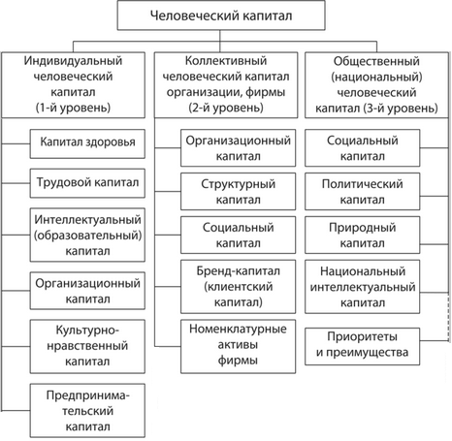

Рисунок 1 – **Классификация человеческого капитала по уровням и принадлежности (собственности)**

Капитал здоровья. Физическая сила, выносливость, работоспособность, увеличение периода активной трудовой деятельности необходимы каждому человеку в любой сфере профессиональной деятельности. Сокращение (снижение) капитала здоровья сказывается на демографической ситуации, которую в настоящее время можно оценить как достаточно сложную.

Для стимулирования прироста капитала здоровья многие фирмы используют премирование к отпускным (лечебное) работникам, не болевшим в течение года. Стимулирующее значение имеет использование системы добровольного медицинского страхования за счет работодателя с учетом реальной экономии рабочего времени по болезни по сравнению со средними или нормативными уровнями.

Культурно-нравственный капитал означает совокупность интеллектуальных способностей, образованности, умений, навыков, моральных качеств, квалификационной подготовки индивида, которые используются в процессе социально-трудовой деятельности и при этом узаконивают обладание статусом и властью.

Культурные характеристики индивида имеют ценностную оценку: социальную – качественные и количественные характеристики знаний, умений, квалификации, морально-нравственные качества, способности, образ и стиль жизни, имидж, социальные связи индивида; экономическую – совокупность затрат, связанных с развитием культурных характеристик индивида.

Использование человеком своего культурно-нравственного потенциала в процессе социально-трудовых действий реализует его в качестве человеческого капитала, позволяющего человеку стать субъектом труда и занять соответствующую своему культурному уровню профессиональную нишу, получить профессиональный статус, доступ к дополнительным доходам, превышающим затраты, связанные с воспроизводством работника и его семьи.

Только при определенных условиях деятельного использования культурные ценности, воплощенные в человеке, изменяют его профессиональный статус, превращаются в культурный капитал. Культурные потребительные стоимости превращаются в культурный капитал, лишь будучи встроенными в такие общественные отношения, при которых они становятся источником власти их собственника над другими участниками социального взаимодействия. Поэтому проявления человеческих свойств в форме культурно-нравственного капитала осуществляются в рамках всей совокупности социальных отношений общественного воспроизводства через систему рационального осмысленного действия человека.

Таким образом, высокая культура и нравственность человека постоянно необходимы в управлении и производстве, так же как квалификация и интеллект. Врачебная деонтология, педагогическая и деловая этика, кодекс чести руководителя и работников, трудовая и бытовая мораль создают здоровый нравственно-психологический климат в коллективах, повышают производительность труда и доходы. Репутация работника, имидж фирмы столь же важны для привлечения клиентов и инвестиций, сколь важны чисто деловые показатели бизнеса. Деловая честь, совесть, порядочность, ответственность ценятся высоко в цивилизованных деловых отношениях.

Трудовой капитал воплощается в труде квалифицированных работников, для которых он зависит от применения современных технологий. Чем выше уровень механизации, автоматизации, компьютеризации, тем выше требования к трудовому капиталу. Чем сложнее труд, тем выше требования к квалификации, знаниям, опыту и ответственности работника. Как отмечал академик С.Г. Струмилин, квалифицированный труд производительнее простого труда в 2–3 раза. Квалификация сама по себе является неотъемлемой частью трудового капитала и представляет собой степень профессиональной пригодности работника.

Рост нагрузки за счет пожилых людей будет компенсирован сокращением численности населения моложе трудоспособного населения. Такое положение свидетельствует о старении населения и возникновении дополнительных социальных и экономических проблем. Кроме того, в различных секторах экономики существует значительная дифференциация занятости, т.е. в одних секторах имеются свободные рабочие места, в других – избыток. Одна из причин неравномерности занятости человеческих ресурсов состоит в том, что система подготовки в учебных заведениях не в полной мере отвечает требованиям экономики. Другая причина – существенная дифференциация в оплате труда, что способствует оттоку работников из низкооплачиваемых отраслей экономики. Третья – это сокращение и ликвидация производства в отраслях агропромышленного комплекса, легкой промышленности, машиностроения и др.

Трудовой капитал формируется всю жизнь по мере накопления трудовых навыков, умений, опыта и, самое главное, образования. Образование является главным способом воспроизводства квалифицированных работников.

Интеллектуальный капитал (лат. intellectus – мыслительная способность, восприятие) присущ только человеку, который не только обладает высокими мыслительными способностями, но и тонко чувствует и воспринимает красоту внешнего и внутреннего мира человека.

Интеллект – это система всех познавательных способностей индивида (ощущение, восприятие, память, представление, мышление, воображение), используемых для решения проблем и достижения целей.

Интеллектуальная, творческая деятельность является уникальным атрибутом человеческого ума, изобретательности, смекалки. Продукт интеллектуальной деятельности патентуется и закрепляется авторским правом как исключительная собственность автора, которому принадлежит право определения направлений и форм ее экономического использования. Объекты интеллектуальной собственности вовлекаются в хозяйственный оборот как нематериальные активы предприятий и увеличивают доходы фирмы и собственников данных активов.

Талантливые высококвалифицированные научные работники, ученые получают высокие доходы от интеллектуальной собственности. В современном мире люди, обладающие большим объемом знаний, информации, занимают более выгодные места в трудовой и общественной жизнедеятельности.

Понятие интеллектуального капитала и связанное с ним понятие интеллектуальной собственности неотделимы от новой экономики. Это самые существенные компоненты, которые в наибольшей мере идентифицируют новую экономику. На этапе технологического развития они проявляются с такой интенсивностью, которая позволяет говорить о коренном отличии новой экономики от экономики промышленной индустрии, опирающейся на природно-сырьевые ресурсы и труд так называемого промышленно-производственного персонала.

Таким образом, интеллектуальный капитал подразумевает сумму тех знаний человеческих ресурсов организации, предприятия, компании, которые обеспечивают их конкурентность. Суммы знаний человек накапливает посредством постоянного образования.

Образованию уделяется особое внимание в любом современном обществе. Вкладывая средства в образование, необходимо помнить то, что эти инвестиции многократно эффективнее вложений в любой другой фактор производства. Например, в США рост образованности нации обеспечивает 15% прироста национального дохода. Учитывая, что расходуется на образование 6–7% от ВВП, видно, что инвестиции в образование являются высокоэффективными.

Намечаемое увеличение численности учащихся в профессиональной системе дает основание для оптимистических оценок, связанных с воспроизводством интеллектуального капитала и в целом человеческого потенциала.

Тенденция зависимости образования и доходов человека примерно одинакова во всех странах. Это говорит о том, что в настоящее время не только выгодно получать образование, но и выгодно вкладывать в него деньги, так как образование вдобавок ко всему напрямую отражается на производительности труда, на эффективности производства в целом.

**2. Тенденции развития человеческого капитала в России**

2.1 Анализ индекса человеческого капитала

Для оценки вклада человеческого капитала в экономический рост используется новый индекс человеческого капитала, также учитывающий параметры качества образования и здоровья населения.

Новый индекс человеческого капитала включает три компонента:

* показатель выживаемости детей с момента рождения до достижения 5 лет;
* показатель ожидаемого количества лет обучения в школе, скорректированный в соответствии с качеством обучения;
* показатели состояния здоровья населения – распространенность детской низкорослости и выживаемость взрослых.

Оценка HCI определяется в результате умножения вкладов детской выживаемости, школьного обучения и здоровья в относительную производительность:

HCI = Выживание x Школа x Здоровье,

где соответствующие компоненты определяются следующим образом:

Выживание = 1 – Смертность с момента рождения до 5 лет;





Компоненты индекса представлены в виде вкладов в производительность относительно ситуации полного уровня школьного образования и здоровья. Параметр ϕ = 0,08 определяет отдачу от дополнительного года обучения в школе, параметры γasr = 0,65 и γStmting = 0,35 – улучшения производительности, связанные с улучшениями в уровне здоровья, при использовании показателей выживаемости взрослых и доли ненизкорослых (соответственно) в качестве аппроксимирующих переменных для уровня здоровья. Полный уровень школьного образования определяется при этом как 14 лет ожидаемой продолжительности обучения и унифицированные результаты тестирования в 625 баллов; полное здоровье – как 100%-я выживаемость детей (0–5 лет) и взрослых (15–60 лет) и нулевая доля низкорослых. Таким образом, оценки HCI определяют объем человеческого капитала в стране относительно уровня полного здоровья и школьного образования.

Текущие оценки HCI для России составляют 0,73, в том числе по отдельным компонентам и с дезагрегацией по тендерному признаку они приведены в табл. 1.

Таблица 1 – Оценки HCI и входящих в него показателей для России

|  |  |  |  |  |
| --- | --- | --- | --- | --- |
| Показатель | Мужчины | Женщины | Сводный | Максимально возможная оценка |
| HCI | 0,68 | 0,78 | 0,73 | 1,0 |
| Детская выживаемость (0-5 лет) | 0,99 | 0,99 | 0,99 | 1,0 |
| Ожидаемое количество лет обучения в школе | 13,8 | 13,9 | 13,8 | 14,0 |
| Унифицированные результаты тестирования | 535 | 540 | 538 | 625 |
| Ожидаемое количество лет обучения в школе с корректировкой на результаты тестирования | 11,8 | 12 | 11,9 | 14,0 |
| Выживаемость взрослых (15-60 лет) | 0,69 | 0,88 | 0,78 | 1,0 |
| Доля ненизкорослых | – | – | – | 0 |

Оценка HCI на уровне 0,73 означает, что производительность ребенка, родившегося в 2018 г., будет составлять 73% от уровня, который бы наблюдался при его/ее полном образовании и здоровье. Уровень HCI для России выше, чем средний по соответствующему региону и группе стран по доходам, а также выше, чем ожидаемый при российском уровне реального ВВП на душу населения. В рейтинге из 157 стран Россия занимает 34-е место. Наибольшее отставание от «полного уровня» наблюдается по показателям результатов школьного тестирования и смертности взрослых, особенно мужчин. Однако при этом оценки школьных тестов для России (538 баллов) выше, чем в большинстве стран; по этому показателю Россия занимает 8-9-е места вместе с Ирландией после Сингапура (581), Японии и Кореи (563), Китая (562), Финляндии (548), САР Китая Макао (545), Эстонии (542). В списке же по выживаемости взрослых Россия находится на 121-м месте, опережая лишь группу стран с низким уровнем доходов на душу населения.

Согласно исследованию, HCI «исходит из того, что дети, родившиеся в данном году, будут в течение следующих 18 лет пользоваться нынешними возможностями в сфере образования и сталкиваться с нынешними рисками для здоровья». Таким образом, предполагается, что наблюдаемые в настоящий момент оценки компонент индекса человеческого капитала сохранятся на протяжении жизни детей, родившихся в 2018 г. Оцененные значения HCI при этом, согласно подходу разработчиков, реализуются для экономики лишь после вступления родившихся в 2018 г. детей в рабочую силу. Вместе с тем важно отметить, что фактически компоненты HCI во многом отражают не только и не столько будущее качество человеческого капитала, сколько качество текущей рабочей силы (в частности, вступающих в рабочую силу людей). Так, оценки продолжительности школьного обучения и результатов тестирования напрямую характеризуют качество образования людей, вступающих в рабочую силу в ближайшие годы (а не через 18 лет), как и текущая выживаемость взрослых характеризует показатели здоровья работников в настоящее время. При этом оставшийся компонент индекса – детская выживаемость – фактически не изменяет оценку HCI, составляя 0,99.

Тем не менее, этот расширенный показатель не учитывает таких важнейших для развитых стран характеристик человеческого капитала, как качество высшего образования, освоение социальных навыков, количество и качество дополнительного образования в течение жизни. Согласно результатам опроса ВЭФ, по параметру «навыки выпускников вузов» (определяющему, в какой степени выпускники вузов обладают навыками, необходимыми бизнесу) Россия занимает 88-е место из 140 с оценкой 4,1 из 7. Это может означать, что дополнение индекса человеческого капитала оценками качества высшего образования, скорее всего, ухудшило бы относительное положение России по этому показателю, но при этом, очевидно, увеличило бы потенциал развития.

Специалисты считают, что на рынках труда все большее значение приобретают навыки трех типов: развитые когнитивные навыки (например, комплексное решение проблем), социально-поведенческие навыки (например, работа в команде) и сочетание навыков, которые предопределяют способность к адаптации (например, логическое мышление и уверенность в собственных силах). Данных и микроэкономических оценок влияния этих факторов на рост зарплаты и производительности пока недостаточно для их количественной оценки, однако в перспективе результаты подобных исследований помогут лучше объяснять межстрановые различия в уровне производительности и моделировать будущую динамику экономического роста.

2.2 Анализ **продуктивности человеческого капитала в России**

С учетом указанных выше институциональных ограничений, для продуктивности человеческого капитала в России решающее значение имеют тенденции и структура спроса на рабочую силу.

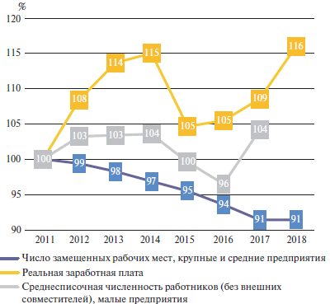

Рисунок 1 – Динамика численности занятых и реальной заработной платы в организациях (2011 г. = 100%)

В 2011–2018 гг. динамика трудовых доходов населения в России являлась отражением нескольких разнонаправленных тенденций. Так, рост реальной зарплаты занятых в организациях сопровождался устойчивым снижением численности занятых на крупных и средних предприятиях, практически стагнацией занятости на малых предприятиях и, соответственно, снижением доли занятых в организациях в общей численности занятых (рис. 1, 2).

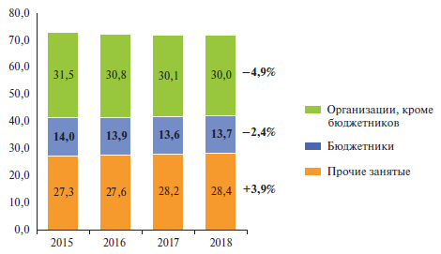

Рисунок 2 – Динамика численности занятых по секторам, млн. человек

При этом трудовой доход, включающий помимо зарплат в организациях оплату труда занятых у индивидуальных предпринимателей и физических лиц, в том числе в неформальном секторе, в 2016-2018 гг. был ниже и рос медленнее, чем средняя зарплата занятых в организациях. Это было обусловлено, с одной стороны, увеличением численности занятых вне организаций на 3,9% (с 27,3 млн. человек в 2015 г. до, по нашим оценкам, 28,4 млн. человек в 2018 г.; численность работников организаций, напротив, снизилась с 45,5 до 43,7 млн. человек, т.е. на 4,1%), а с другой – ростом разрыва в уровне зарплат занятых в организациях и вне организаций не в пользу последних. Так, если в 2015 г. средняя зарплата некорпоративного сектора составляла 25,2 тыс. руб. против 34,0 тыс. руб. у работников организаций, т.е. была на 26% ниже, то в 2018 г. разрыв составил, по нашим оценкам, 31,5%: 29,8 тыс. против 43,4 тыс. руб. у работников организаций. При этом если реальные зарплаты в некорпоративном секторе за три года выросли лишь на 3,5%, то в корпоративном – на 11,8%.

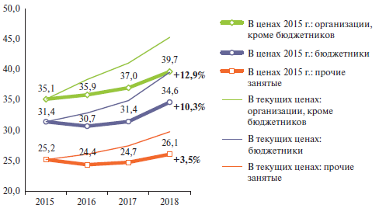

Рисунок 3 – Динамика средней зарплаты по секторам, тыс. руб.

Риск дальнейшего ухудшения этих соотношений сохраняется в ближайшие годы и является отражением ухудшения структуры спроса на труд (рис. 3).

2.3 Сценарии развития российской экономики до 2035 г. и вклад человеческого капитала

В основе инерционного сценария – параметры среднего варианта демографического прогноза, разработанного Институтом демографии НИУ ВШЭ, который предполагает к 2035 г. снижение общей численности населения на 1,7 млн. человек при сокращении трудоспособного населения на 5,4 млн. человек. В этот сценарий также заложены последствия увеличения возраста выхода на пенсию. Уровни экономической активности населения в старших возрастах после повышения пенсионного возраста прогнозировались на основе модели изменения уровней экономической активности и занятости населения в старших возрастах после увеличения пенсионного возраста в странах ОЭСР. Несмотря на это, численность занятых в этом сценарии снижается к 2035 г. на 2,8 млн человек (табл. 2).

Таблица 2 – Демографический прогноз (с повышением пенсионного возраста), в среднегодовом выражении

|  |  |  |  |  |  |  |
| --- | --- | --- | --- | --- | --- | --- |
| Год | Население, чел., всего | В трудоспособном возрасте, чел. | Экономически активное, чел. | Занятые, чел. | Выживаемость, 0-5 лет | Выживаемость, 15-60 лет |
| 2019 | 147 406 314 | 110 629 926 | 73 941 603 | 70 249 545 | 0,9930 | 0,8138 |
| 2020 | 147 575 547 | 110 323 217 | 73 569 336 | 69 937 445 | 0,9932 | 0,8193 |
| 2021 | 147 703 812 | 109 948 199 | 73 203 091 | 69 625 985 | 0,9934 | 0,8238 |
| 2022 | 147 791 844 | 109 512 818 | 72 874 143 | 69 342 567 | 0,9936 | 0,8282 |
| 2023 | 147 840 188 | 109 089 743 | 72 588 886 | 69 094 240 | 0,9938 | 0,8325 |
| 2024 | 147 849 054 | 108 743 745 | 72 328 253 | 68 865 798 | 0,9939 | 0,8364 |
| 2025 | 147 816 983 | 108 381 832 | 72 029 826 | 68 600 273 | 0,9941 | 0,8404 |
| 2026 | 147 741 390 | 108 071 649 | 71 735 766 | 68 313 841 | 0,9943 | 0,8440 |
| 2027 | 147 623 914 | 107 830 131 | 71 536 730 | 68 ИЗ 875 | 0,9944 | 0,8476 |
| 2028 | 147 469 858 | 107 577 769 | 71 432 164 | 68 001 282 | 0,9946 | 0,8512 |
| 2029 | 147 284 734 | 107 348 892 | 71 276 092 | 67 837 041 | 0,9947 | 0,8548 |
| 2030 | 147 071 451 | 107 123 669 | 71 114 106 | 67 667 484 | 0,9948 | 0,8587 |
| 2031 | 146 831 923 | 106 838 663 | 70 985 474 | 67 528 367 | 0,9950 | 0,8618 |
| 2032 | 146 572 322 | 106 499 697 | 70 977 748 | 67 503 924 | 0,9951 | 0,8650 |
| 2033 | 146 301 046 | 106 076 653 | 71 031 294 | 67 540 829 | 0,9952 | 0,8678 |
| 2034 | 146 024 269 | 105 632 844 | 71 098 981 | 67 593 680 | 0,9953 | 0,8708 |
| 2035 | 145 744 478 | 105 267 655 | 70 958 985 | 67 445 851 | 0,9954 | 0,8737 |

Демографические факторы, а также повышение пенсионного возраста в совокупности приводят в прогнозном периоде к заметному постарению структуры занятости. Ожидаемому сокращению численности населения в возрасте 25-34 года на 6,7 млн. человек будет соответствовать снижение численности занятых на 5,6 млн. (что составляет около трети числа занятых в этой группе). При этом на 3,7 млн. человек увеличивается численность населения в возрасте 35-54 года, которая с учетом высоких уровней занятости в этих группах практически полностью трансформируется в рост численности занятых (на 3,2 млн. человек). Следует отметить, что повышение пенсионного возраста, затрагивающее возрастные группы 55-59 и 60-64 года, приведет к тому, что ожидаемое сокращение численности населения этих групп (на 2,6 млн. человек) практически не отразится на количестве занятых в этих возрастах, которое даже вырастет в результате реформы на 0,2 млн. человек. Позитивным, но совершенно недостаточным для перелома тенденции фактором будет являться положительная динамика численности населения в возрасте до 25 лет (табл. 3).

Таблица 3 – Структура численности населения и численности занятых

|  |  |  |  |  |  |  |  |  |
| --- | --- | --- | --- | --- | --- | --- | --- | --- |
| Возрастные группы | Численность населения | | | | Численность занятых | | | |
| 2018 г. | 2024 г. | Изменение численности | | 2018 г. | 2024 г. | Изменение численности | |
| млн. чел. | млн. чел. | млн. чел. | % | млн. чел. | млн. чел. | млн. чел. | % |
| Всего | 147,3 | 147,8 | 0,5 | +0,4 | 70,2 | 68,6 | -1,6 | -2,3 |
| 0-15 | 27,9 | 28,8 | 1,0 | +3,4 | – | – | – | – |
| 15-19 | 7,0 | 8,1 | 1,2 | + 16,7 | 0,4 | 0,5 | 0,1 | +19,8 |
| 20-24 | 7,1 | 7,3 | 0,1 | +2,0 | 3,6 | 3,8 | 0,2 | +5,7 |
| 25-29 | 10,2 | 6,9 | -3,3 | -32,0 | 8,1 | 5,7 | -2,4 | -29,4 |
| 30-34 | 12,7 | 9,3 | -3,4 | -26,6 | 10,8 | 7,6 | -3,2 | -29,6 |
| 35-39 | 11,8 | 12,6 | 0,9 | +7,3 | 10,4 | 11,0 | 0,6 | +5,4 |
| 40-44 | 10,6 | 11,9 | 1,3 | + 12,3 | 9,5 | 10,7 | 1,2 | +12,6 |
| 45-49 | 9,7 | 10,6 | 0,9 | +9,0 | 8,6 | 9,4 | 0,8 | +9,1 |
| 50-54 | 9,0 | 9,7 | 0,6 | +7,0 | 7,4 | 8,1 | 0,7 | +9,4 |
| 55-59 | 10,8 | 8,5 | -2,3 | -21,7 | 6,7 | 5,9 | -0,8 | -11,7 |
| 60-64 | 10,0 | 9,8 | -0,3 | -2,5 | 3,3 | 4,2 | 1,0 | +29,5 |
| 65 и выше | 20,5 | 24,3 | 3,8 | + 18,8 | 1,4 | 1,6 | 0,2 | +15,1 |

Таким образом, прогнозируемое к 2024 г. изменение возрастной структуры населения приводит к соответствующему изменению возрастной структуры занятости: при снижении доли занятых в возрасте 15–34 года с 33,7 до 26,7% доля занятых в возрасте 35 лет и более растет с 66,3 до 73,3% (граница в 35 лет разделяет когорты с разнонаправленной динамикой численности) (рис. 4).

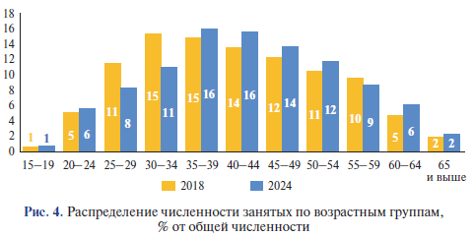

Рисунок 4 – Распределение численности занятых по возрастным группам, % от общей численности

При распределении уровня зарплат по возрастным группам, сложившемся в прошлые годы, когорта от 25 до 44 лет получает заработную плату выше среднего уровня (при этом пик доходов приходится на возраст от 30 до 34 лет), а когорты более старших возрастов – соответственно, ниже этого уровня (рис. 5). Если экстраполировать эти соотношения на прогнозный период, наложив на ожидаемые изменения в возрастной структуре занятых, то под влиянием демографического фактора при прочих равных средняя заработная плата снизится на 0,8% (2024 г. к 2018 г.), что является риском для всех сценариев.

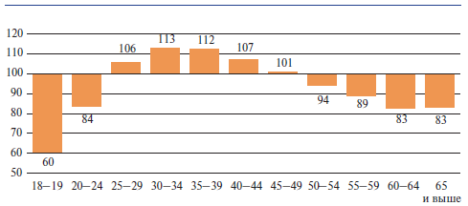

Рисунок 5 – Распределение уровня заработной платы по возрастным группам, % от среднего уровня заработной платы, 2017 г.

В целом среднегодовой отрицательный вклад количества труда в динамику ВВП составит 0,23 п.п. в 2019-2025 гг. и 0,08 п.п. в 2026-2035 гг. Следует отметить, что проведение пенсионной реформы обеспечит не более 0,22 п.п. дополнительного прироста ВВП в 2019-2025 гг. и 0,15 п.п. в 2026-2035 гг. (табл. 4).

Таблица 4 – Основные параметры инерционного сценария, п.п.

|  |  |  |
| --- | --- | --- |
| В среднем за год | 2019-2025 гг. | 2026-2035 гг. |
| Вклад капитала | 1,33 | 1,11 |
| Вклад уровня участия в рабочей силе | -0,07 | 0,08 |
| Вклад доли населения в трудоспособных возрастах | -0,20 | -0,08 |
| Вклад численности населения | 0,04 | -0,07 |
| Вклад количества труда, всего | -0,23 | -0,08 |
| Вклад человеческого капитала | 0,20 | 0,13 |
| Вклад СФП | 0,43 | 0,75 |
| Темп прироста ВВП, % | 1,75 | 1,91 |

Инерционный прогноз динамики человеческого капитала основывался на подходе Всемирного банка с использованием предпосылок о динамике детской смертности, показателей школьного образования и здоровья взрослых.

В инерционном сценарии прогноз по выживаемости детей с момента рождения до 5 лет рассчитывался на основе исторических данных, опубликованных Всемирным банком (в соответствии с данными UN), а также на основе среднего варианта демографического прогноза Института демографии НИУ ВШЭ. При этом показатели детской выживаемости включались в индекс с лагом 15 лет.

Инерционный сценарий предполагает сохранение продолжительности образования и результатов тестов на текущем уровне: 13,8 года обучения из 14 по данным за 2016 г. (оценки Всемирного банка), 538 баллов из 625 по данным за 2015 г.

Показатель здоровья взрослых рассчитывается на основе среднего варианта демографического прогноза Института демографии НИУ ВШЭ, в соответствии с которым коэффициент выживаемости детей до 5 лет к 2035 г. повысится до 0,995, а взрослых в трудоспособном возрасте – до 0,87.

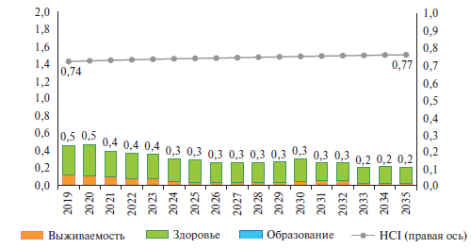

Рисунок 6 – Индекс человеческого капитала, а также прирост индекса человеческого капитала и его компонент (инерционный сценарий)

Оценки индекса человеческого капитала (HCI), а также динамики его компонент в рамках инерционного сценария представлены на рис. 6. Поскольку оценки детской выживаемости уже находятся вблизи полного уровня, и используется предпосылка о сохранении текущего уровня образования, основной вклад в динамику индекса вносит показатель здоровья взрослых. Согласно расчетам, в инерционном сценарии индекс человеческого капитала к 2035 г. увеличивается незначительно – до 0,77.

Ресурсные ограничения будут препятствовать повышению сложившейся в экономике нормы накопления (на всем прогнозном периоде инвестируется в накопление основного капитала фиксированная доля ВВП, равная 21%), что хорошо соотносится с прямыми данными за 1995 – 2018 гг. Это ограничит вклад капитала в прогнозном периоде в пределах 1,11 – 1,33 п.п. в год.

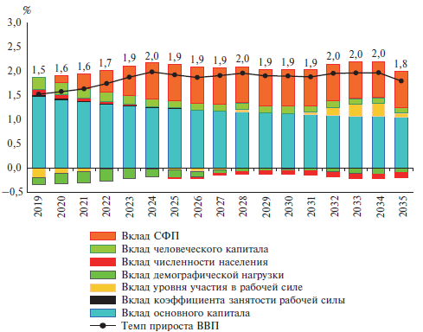

Рисунок 7 – Динамика ВВП (%) и вклады факторов (п.п.) (инерционный сценарий)

Последней предпосылкой сценария является постепенное восстановление вклада совокупной факторной производительности с нынешнего почти нулевого уровня до 0,75 п.п. в год. Такая оценка исходит из предпосылки о сохранении в перспективе сложившейся институциональной среды и структуры российской экономики. С учетом перечисленных факторов среднегодовые темпы роста ВВП в этом сценарии сложатся на уровне не выше 2,0% (рис. 7). При этом, если положительная динамика совокупной факторной производительности не восстановится, чего нельзя исключать при сохранении низкой предпринимательской активности и гипертрофированной роли государства в экономике в данном сценарии, это ограничит ожидаемые темпы роста ВВП 1 – 1,5% в год.

Таким образом, инерционный сценарий предполагает сохранение сложившейся умеренной динамики ВВП. В соответствии с этим сценарием производительность труда также растет сравнительно медленно, что оказывает сдерживающее воздействие на динамику зарплат.

Кроме того, динамика зарплат и общего объема трудовых доходов оказывается ограниченной сохранением неблагоприятных структурных трендов на рынке труда. Ускорение роста производительности труда с 1,9% в 2019 г. до 2,3% в 2024 г. (в среднем за 2019-2024 гг. – рост по 2,1% против 2,0% в 2018 г.) поддерживает увеличение средних зарплат в частном корпоративном секторе, динамика которых в рамках используемого в настоящем докладе подхода определяется в первую очередь именно этим фактором и составляет 13,4% в целом за прогнозный период. Вместе с тем в рамках сценария продолжается быстрое снижение численности занятых в этом секторе (с оцениваемых нами на основе данных Росстата 30,0 млн. человек в 2018 г. до 27,0 млн. человек в 2024 г., т.е. на 10,1% за период), а высвобождаемые трудовые ресурсы переходят в более низкооплачиваемый некорпоративный (в том числе неформальный) сектор, численность занятых в котором увеличивается с 28,4 до 30,1 млн. человек, т.е. на 6,1%.

При этом разрыв в уровнях зарплат в пользу работников организаций, включая бюджетников, продолжит увеличиваться и к 2024 г. достигнет 37,5% против 31,5% в 2018 г., а накопленный за 6 лет рост средней зарплаты в некорпоративном секторе составит лишь 1,1%, что в совокупности с неблагоприятным изменением структуры занятости внебюджетных секторах и медленным ростом фонда оплаты труда бюджетников негативно скажется на динамике доходов населения от оплаты труда в целом.

Так, реальный рост средней зарплаты по всем секторам, включая некорпоративный сектор, составляет в среднем 1,0% в год, или 6,2% в сумме за 2019–2024 гг., против 1,7% среднего роста зарплат работников организаций (соответствует официальному показателю среднемесячной начисленной зарплаты), или 10,8% за период. С учетом сокращения численности занятых это означает, что общий объем трудовых доходов всех секторов растет в реальном выражении в среднем лишь по 0,6% в год, или на 3,7% за 6 лет, в том числе в корпоративном секторе – по 0,4% в год, или на 2,1% за период (рис. 8).

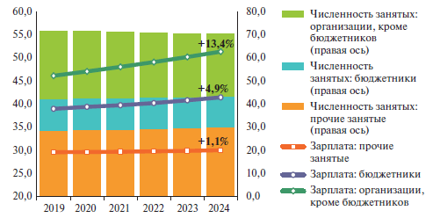

Рисунок 8 – Динамика средней зарплаты (в ценах 2018 г., тыс. руб.) и численности занятых (млн. чел.) по секторам

Таким образом, ухудшение структуры рынка труда в сочетании с плохой демографией почти сводит на нет положительный эффект от роста зарплат, обусловленный повышением производительности труда.

**3. Человеческий капитал: основные проблемы и вызовы будущего развития**

3.1 Три глобальных вызова со стороны демографии

Сегодня исчерпаны демографические бонусы для развития, имевшие место в 2000–2012 гг. и проявившиеся в высокой доле населения в трудоспособном возрасте, включая молодые трудоспособные когорты (рис. 9). Начинается период демографических вызовов, обусловленных старением населения и сокращением доли лиц в трудоспособном возрасте. В России старение населения сопровождается не только увеличением доли населения в пенсионном возрасте, но и постарением рабочей силы, что создает серьезные риски для запуска технологического прорыва (рис. 10). В 2030 г. при отсутствии каких-либо изменений на рынке труда, в образовании, пенсионной и миграционной политике численность занятых в возрасте 26–30 лет сократится на 4,6 млн. человек, или на 43% по сравнению с 2015 г. Аналогичные изменения характерны и для возрастной группы 31–35 лет. Многие страны проходили через старение населения, и научные исследования свидетельствуют, что оно негативно влияет на темпы экономического роста.

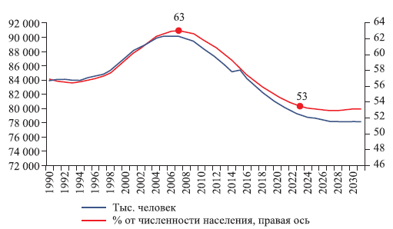

Рисунок 9 – Население в трудоспособном возрасте. Россия, 1990–2035 гг.

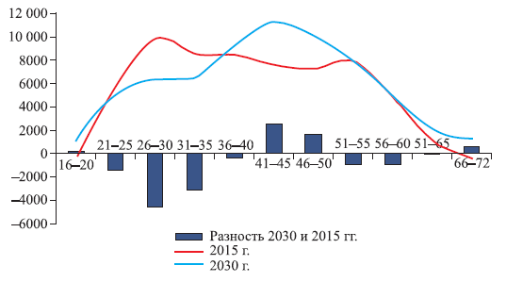

Рисунок 10 – Занятое население по возрасту в 2015 и 2030 гг., тыс. человек

Наши расчеты свидетельствуют, что если не произойдут изменения в пенсионной системе, то она будет развиваться по одному из двух возможных сценариев: либо для сохранения достигнутого коэффициента замещения потребуется дополнительный трансферт в пенсионную систему в размере 0,55% ВВП к 2024 г. и 0,62% – к 2035 г.; либо произойдет существенное сокращение пенсии по сравнению с заработной платой. Оба этих сценария создают стресс для экономики страны и политической стабильности. Страны, прошедшие через старение, уже выработали механизмы адаптации к демографическим вызовам. Наиболее адекватным способом преодоления последствий старения в пенсионной сфере выступает более поздний выход на пенсию. Стимулирование экономической активности молодежи и пожилых людей позволит частично компенсировать уменьшение численности трудовых ресурсов России. Требуется качественный скачок в производительности труда. Профессиональное обучение и переобучение взрослых – важный источник пополнения и воспроизводства человеческого капитала. Оно обеспечивает предложение необходимых профессиональных навыков и особенно важно для пожилых работников и работников с низкой квалификацией.

Сегодня в России восстановлена предельная средняя продолжительность жизни при рождении уровня конца 1980-х годов (рис. 11); в 2016 г. этот показатель поднялся до 71,9 года, а в 2017 г. по предварительной оценке достиг 72,6 года. Но по продолжительности жизни сохраняется значительный разрыв – примерно 9 лет – с западноевропейскими странами (71,4 года против 80,9 года в 2014 г.). Особенно тревожна ситуация со смертностью мужчин в трудоспособном возрасте. По данным Всемирной организации здравоохранения, показатель вероятности умереть для мужчин в возрасте от 15 до 60 лет в России (рис. 10) почти в 2 раза превышает среднеевропейский показатель (в 2015 г. – 325 и 168 на 1000 человек соответственно). Лишь в 18 африканских странах и воюющей Сирии этот показатель выше, чем в России. В Послании Президента Российской Федерации Федеральному Собранию 2018 г. поставлена амбициозная задача по увеличению средней продолжительности жизни при рождении (выше 80 лет). Ключевые решения по достижении данного результата связаны со здравоохранением, индустрией здоровья и социальным обслуживанием людей старших возрастов.

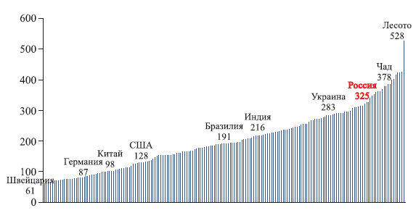

Рисунок 11 – Коэффициент смертности (вероятность смерти) взрослых мужчин в возрасте от 15 до 60 лет на 1000 человек населения в 2015 г.

3.2 Плохое равновесие в здравоохранении не позволит достичь целевого значения показателя средней продолжительности жизни при рождении

В российском здравоохранении главными препятствиями на пути достижения целевых ориентиров по средней продолжительности жизни при рождении являются дефицит ресурсного обеспечения, технологическая отсталость, недостаточные качество первичной медико-санитарной помощи и квалификация медицинских кадров. Система здравоохранения не готова ответить на вызовы старения из-за неразвитости гериатрической и реабилитационной помощи, недостаточности мер по ведению больных с хроническими заболеваниями.

По ежегодным суммарным государственным и частным расходам на здравоохранение Россия находится на уровне развивающихся стран (в России в последние годы они составляли 5–6% ВВП, в Бразилии – 8–9%, Китае – 5%, Индии – 4%), но заметно отстает от развитых стран (в Канаде – 10% ВВП, Германии – 11%, Франции – 11%). Пересчитанный по ППС объем ежегодных расходов на здравоохранение в расчете на душу населения (1414 долл. в 2015 г.) в России немного превышает уровень Бразилии (1392 долл.) и в 1,9 раза превосходит уровень Китая (762 долл.), но уступает уровню Великобритании почти втрое (4145 долл.), а Германии – в 4 раза (5357 долл.). Однако при сопоставимом пакете гарантий оказания медицинской помощи гражданам российские госрасходы на здравоохранение (в последние годы – примерно 3,2–3,4% ВВП) заметно ниже уровня расходов в странах ЕС (7,2% ВВП) и ОЭСР (6,5% ВВП).

Объем ресурсов, направляемых в сферу здравоохранения в развитых экономиках, превышает половину доли всей промышленности в ВВП. Ускоренное развитие индустрии здоровья становится ведущим трендом экономики XXI в. Можно уверенно утверждать, что сдвиг ядра экономики от промышленности к здравоохранению, образованию и науке сыграет в XXI в. точно такую же роль, которую в XIX столетии сыграл сдвиг от аграрного сектора к индустриальному.

Пропустить этот сдвиг, промедлив с необходимыми технологическими и организационными изменениями в секторах, формирующих человеческий капитал, означало бы обречь страну на отставание. Если Россия хочет остаться в числе глобальных лидеров, абсолютно необходим прорыв, а не просто частичное улучшение положения дел.

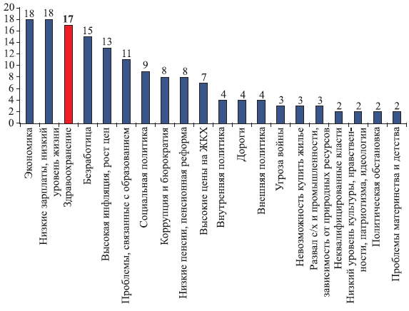

Рисунок 12 – Распределение ответов российских граждан на вопросы о том, какие проблемы они считают наиболее значимыми в масштабах страны, декабрь 2016 г., %

Здоровье устойчиво занимает первое место в приоритетах россиян, заявляемых в социологических опросах, опережая безопасность, стабильный заработок, экологию и др., а удовлетворенность доступностью медицинской помощи, напротив, является наименьшей среди характеристик удовлетворенности жизнью. Состояние системы здравоохранения и ее развитие россияне считают одной из трех основных проблем страны (рис. 12), причем доля граждан, которые называют проблемы здравоохранения наиболее значимыми в масштабах страны, растет в последние годы самыми высокими темпами (увеличение в 2,4 раза в 2014–2016 гг.).

Рост потребностей в медицинской помощи вместе с удорожанием новых медицинских технологий будут требовать роста государственных затрат на здравоохранение не менее чем на 1,8% ВВП (с 3,2% в 2016 г. до 5,0% в 2035 г.). Соответственно предстоит сделать нелегкий выбор между следующими вариантами действий: а) отказом от адекватного повышения расходов, чреватым глубоким долговременным отставанием и массовым недовольством населения; б) увеличением государственного финансирования отрасли в реальном выражении в 1,8 раза в 2024 г. и в 3 раза в 2035 г.; в) разумным объединением усилий государства, работодателей и платежеспособной части граждан.

3.3 При высоком формальном образовании Россия отличается довольно низким уровнем капитализации человеческого капитала

Если «ядро» человеческого капитала – знания и умения, производящие добавленную стоимость для экономики и доходы для его обладателей, то роль образования является ключевой. Именно в процессе обучения – формального и неформального – создается человеческий капитал. Сегодня население России полностью охвачено общим средним образованием, при этом качество российской школы достаточно высокое и в последние годы растет. Согласно ведущим международным рейтингам умение читать и математическая подготовка наших школьников – среди лучших в мире. Рост формального уровня профессионального образования стал важным фактором развития страны в последние 20 лет, и сегодня Россия входит в число лидеров по показателям охвата высшим и средним профессиональным образованием.

Комплексную оценку влияния образования на качество человеческого капитала и его капитализацию позволяет сделать индекс человеческого капитала (табл. 5), который рассчитывается с 2015 г. для Всемирного экономического форума при участии Гарвардского университета и состоит из четырех частных индексов. По интегральному значению данного индекса в 2017 г. Россия заняла почетное 16-е место. При этом по первому частному индексу (4-е место), который измеряет уровень формального общего и профессионального образования, мы входим в пятерку лидеров. Второй частный индекс измеряет формальное использование имеющегося образовательного потенциала и свидетельствует о нашей конкурентоспособности (18-е место). Однако оба индекса замеряют успешность системы образования для индустриальной экономики XX в. Для успехов в постиндустриальном развитии важны третий и четвертый частные индексы. Третий измеряет постоянное наращивание человеческого капитала через повышение квалификации и перепрофилирование – здесь мы уже проигрываем, занимая 33-е место. Четвертый оценивает владение компетенциями XX в., где мы отстаем еще более серьезно (42-е место). При этом по такому важнейшему для роста экономики индикатору, как «доступность квалифицированных работников», Россия занимает 89-е место в мире.

Таблица 5 – Глобальный индекс человеческого капитала 2017 г. и его декомпозиция

|  |  |  |  |  |  |  |  |  |  |  |
| --- | --- | --- | --- | --- | --- | --- | --- | --- | --- | --- |
|  | Общий индекс | | Частный индекс по потенциалу | | Частный индекс по использованию | | Частный индекс по развитию | | Частный индекс по новым знаниям и компетенции | |
| Страна | Оценка | Ранг | Оценка | Ранг | Оценка | Ранг | Оценка | Ранг | Оценка | Ранг |
| Норвегия | 77,12 | 1 | 80,46 | 13 | 73,18 | 24 | 82,63 | 6 | 72,22 | 6 |
| Финляндия | 77,07 | 2 | 81,05 | 8 | 65,09 | 68 | 88,51 | 1 | 73,62 | 2 |
| Швейцария | 76,48 | 3 | 76,36 | 28 | 69,12 | 42 | 84,87 | 2 | 75,57 | 1 |
| Соединенные Штаты | 74,84 | 4 | 78,18 | 22 | 68,72 | 43 | 83,45 | 4 | 68,99 | 13 |
| Дания | 74,40 | 5 | 79,37 | 16 | 71,41 | 34 | 78,65 | 14 | 68,18 | 17 |
| Германия | 74,30 | 6 | 76,33 | 29 | 69,52 | 40 | 79,38 | 12 | 71,96 | 7 |
| Новая Зеландия | 74,14 | 7 | 78,92 | 18 | 72,76 | 27 | 80,38 | 8 | 64,50 | 22 |
| Швеция | 73,95 | 8 | 76,21 | 31 | 69,60 | 39 | 77,10 | 16 | 72,89 | 3 |
| Словения | 73,33 | 9 | 81,10 | 7 | 65,90 | 64 | 79,21 | 13 | 67,10 | 18 |
| Австрия | 73,29 | 10 | 73,71 | 45 | 68,00 | 44 | 81,53 | 7 | 69,92 | И |
| Сингапур | 73,28 | 11 | 76,45 | 27 | 70,52 | 36 | 73,62 | 25 | 72,52 | 4 |
| Эстония | 73,13 | 12 | 80,94 | 10 | 72,70 | 28 | 76,20 | 18 | 62,68 | 26 |
| Нидерланды | 73,07 | 13 | 74,09 | 43 | 65,37 | 67 | 83,60 | 3 | 69,22 | 12 |
| Канада | 73,06 | 14 | 80,38 | 15 | 71,96 | 32 | 74,06 | 22 | 65,85 | 20 |
| Бельгия | 72,46 | 15 | 75,14 | 35 | 63,39 | 75 | 82,84 | 5 | 68,47 | 16 |
| Российская Федерация | 72,16 | 16 | 83,19 | 4 | 74,33 | 18 | 72,97 | 33 | 58,14 | 42 |

Разложение индекса человеческого капитала в значительной степени объясняет, почему в постиндустриальной экономике при достаточно высоком формальном качестве человеческого капитала мы имеем низкий ВВП на душу населения (рис. 13). Большинство экспертов объясняют это плохими институциональными условиями для капитализации знаний и умений людей. Данный индекс говорит также о том, что система образования не дорабатывает в части формирования и быстрого обновления современных знаний, навыков и компетенций для постиндустриальной экономики.

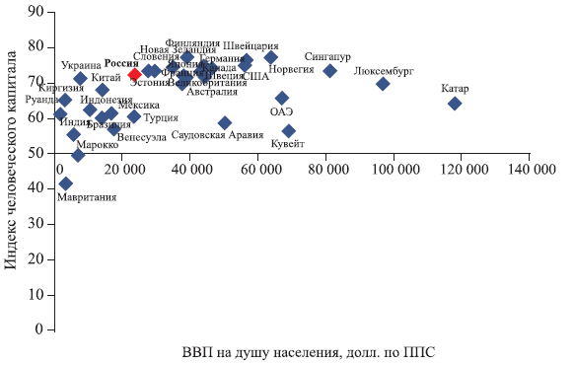

Рисунок 13 – Индекс человеческого капитала и ВВП на душу по ППС

Образование призвано не только обеспечивать технологический прорыв и компенсировать издержки старения населения, но и выступать важным фактором создания современных рабочих мест. Формируя работников с необходимыми компетенциями (творческими, предпринимательскими, цифровыми), образование стимулирует бизнес создавать новую занятость, при которой такой труд оказывается высокопроизводительным. Однако существующая модель образования таких компетенций не обеспечивает.

Как и здравоохранение, система образования отличается недофинансированием, в основе которого лежит растущая стоимость современных стандартов всех уровней образования, включая те, по которым государством гарантирована бесплатность и всеобщность. При этом недофинансирование накапливается (рис. 14).

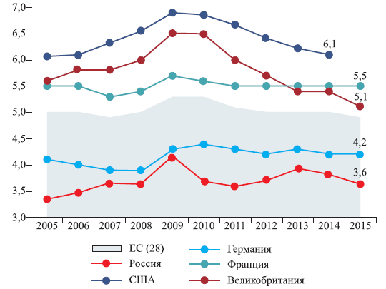

Рисунок 14 – Бюджетные расходы на образование по всем уровням образования в 2000–2015 гг., % от ВВП

Если в Стратегии социально-экономического развития России до 2024 г. и с перспективой до 2035 г. делать акцент на повышении качества и капитализации человеческого капитала, ключевые решения должны быть направлены на изменения в системе образования, реализация которых потребует дополнительного финансирования.

**Заключение**

В начале 2000-х годов высокие темпы экономического роста определялись следующими конкурентными преимуществами России: лидерство среди экспортеров энергоресурсов и высокие цены на энергоносители, ряд реализованных в тот период экономических реформ и растущий платежеспособный спрос населения, беспрецедентно высокая доля населения в трудоспособном возрасте, ускоренный рост образовательного уровня населения. Сегодня потенциал этих преимуществ значительно сократился, и уже два года назад, в рамках ежегодного доклада о социальной политике на Апрельской международной научной конференции НИУ ВШЭ, обсуждался вопрос о том, что главным сравнительным преимуществом российской экономики может стать качество человеческого капитала.

В настоящее время лидерами в мире стали страны, которые научились лучше других формировать и использовать знания, умения, компетенции людей, их способности к дальнейшему обучению и сложноорганизованной совместной деятельности. Те обладатели человеческого капитала, которые имеют возможность эффективно его применять в своей трудовой деятельности, являются ключевыми создателями добавленной стоимости. Рыночная стоимость современной корпорации все в большей степени определяется способностью нанятых ею «мозгов» создавать новые идеи, товары и услуги. Дополнительным аргументом в пользу повышения вклада человеческого капитала в развитие являются результаты исследований, подтверждающие его низкую капитализацию в современной России. Достаточно сопоставить данные о качестве человеческого капитала и душевом ВВП, оцененном с учетом паритета покупательной способности (ППС): если по индексу человеческого капитала, рассчитываемому с 2015 г. для Всемирного экономического форума, Россия в 2017 г. занимала почетное 16-е место из 130 стран, то, по данным МВФ, по душевому ВВП с учетом ППС наша страна находится только на 55-м месте.

Каким образом человеческий капитал влияет на «богатство народов»? Во-первых, он создает и распространяет новые технологии и продукты. Во-вторых, обладатели высокого человеческого капитала быстрее осваивают такие технологии и внедряют их в производство и повседневную жизнь, генерируя тем самым спрос на инновации. Более образованные и квалифицированные специалисты способны к более сложному труду, а последний создает больше добавленной стоимости в единицу времени, чем труд малоквалифицированного работника. Все это дает как прямой вклад в ВВП, так и косвенный – через рост совокупной факторной производительности, т.е. способности производить больше и дешевле на единицу затрат труда и капитала. Другое дело, что величина этого вклада определяется не только самим человеческим капиталом, но и действиями тех, кто его использует. Среди экстерналий человеческого капитала – более высокое качество социальных связей, гражданской активности и культуры общества.

Обзор основных вызовов и проблем, связанных с человеческим капиталом, позволил сформулировать ряд ключевых выводов, принципиальных для понимания того, что нужно делать для повышения его качества и вклада в экономический рост и развитие. Во-первых, изменения в трех секторах должны обеспечить прорыв в развитии:

* образования, которому отводится лидирующая роль в формировании человеческого капитала. Современная система образования должна: создать основу для технологического прорыва и экономического роста; помочь преодолеть демографические вызовы; работать на социальную устойчивость, снижая неравенство в доступе к ресурсам развития; научить людей повышать капитализацию своих знаний, навыков и компетенций;
* здравоохранения – без изменений в нем невозможно войти в число стран с продолжительностью жизни при рождении, превышающей 80 лет;
* системы социальной поддержки населения. Сформулированные в Послании Президента Российской Федерации Федеральному Собранию 2018 г. задачи по сокращению бедности в 2 раза и повышению качества жизни старших возрастных групп требуют кардинальных изменений в этой системе.

Во-вторых, обозначенные социальные секторы не выполнят возложенных на них функций по наращиванию человеческого капитала, если сами не пройдут через серьезные технологические преобразования. Технологический прорыв должен произойти в самих этих отраслях.

В-третьих, принимая во внимания, что в ближайшем будущем рынки образовательных и медицинских услуг станут глобальными и увеличат свой вклад в мировую торговлю, необходимо расширять экспортный потенциал этих секторов экономики.

В-четвертых, повышение капитализации человеческого капитала невозможно без изменений в российской модели рынка труда.

В-пятых, сокращение не только доли, но даже абсолютной численности населения в трудоспособном возрасте заставляет мобилизовать все потенциалы наращивания качественного человеческого капитала и повышать трудовую мобильность.

**СПИСОК ИСПОЛЬЗОВАННОЙ ЛИТЕРАТУРЫ**

1. Акиндинова Н.В., Чекина К.С., Яркин А.М. Экономический рост в Рос­сии с учетом демографических изменений и вклада человеческо­го капитала // Экономический журнал Высшей школы экономи­ки. – 2017. Т. 21. № 4. – С. 533-561.
2. Аникин В.А. Человеческий капитал: становление концепции и основ­ные трактовки // Экономическая социология. – 2017. Т. 18. № 4. – С. 120-156.
3. Бессонов В.А., Гимпельсон В.Е., Ясин Е.Г., Кузьминов Я.И. Производи­тельность и факторы долгосрочного развития российской эконо­мики // X Международная научная конференция по проблемам развития экономики и общества: В 3-х кн. / под ред. Е.Г. Ясина. Кн. 1. М.: Изд. дом ГУ-ВШЭ, – 2017. – С. 11-61.
4. Балашов, А.И. Экономическая теория: Учебник. / А.И. Балашов и др. – М.: ЮНИТИ, 2018. – 527 c.
5. Бардовский, В.П. Экономическая теория: Учебник / В.П. Бардовский, О.В. Рудакова, Е.М. Самородова. – М.: ИД ФОРУМ, НИЦ ИНФРА-М, 2016. – 400 c.
6. Войтов, А.Г. Экономическая теория: Учебник для бакалавров / А.Г. Войтов. – М.: Дашков и К, 2015. – 392 c.
7. Гимпельсон В.Е. Нужен ли российской экономике человеческий ка­питал? Десять сомнений // Вопросы экономики. 2016. № 10. С. 129-143.
8. Группа Всемирного банка, 2019. Изменение характера труда. Доклад о мировом развитии. [http://documents.worldbank.org/curated/ en/469061544801350816/pdf/WDR-2019-RUSSIAN.pdf](http://documents.worldbank.org/curated/%e2%80%a8en/469061544801350816/pdf/WDR-2019-RUSSIAN.pdf).
9. Сценарии роста российской экономики с учетом вклада человеческого капитала: докл. к XX Апр. междунар. научн. конф. по проблемам развития экономики и общества, Москва, 9–12 апр. 2019 г. / Н. В. Акиндинова, Е. Г. Ясин, Д. А. Авдеева и др. ; Нац. исслед. ун-т «Высшая школа экономики». – М.: Изд. дом Высшей школы экономики, 2019. – 51 с.
10. Гукасьян, Г.М. Экономическая теория: ключевые вопросы: Учебное пособие / Г.М. Гукасьян. – М.: НИЦ ИНФРА-М, 2017. – 224 c.
11. Кочетков, А.А. Экономическая теория: Учебник для бакалавров / А.А. Кочетков. – М.: Дашков и К, 2016. – 696 c.
12. Ларионов, И.К. Экономическая теория. Экономические системы: формирование и развитие: Учебник / И.К. Ларионов, С.Н. Сильвестров. – М.: Дашков и К, 2015. – 876 c.
13. Океанова, З.К. Экономическая теория: Учебник / З.К. Океанова. – М.: Дашков и К, 2015. – 652 c.
14. Экономическая теория: Учебник. / Под ред. И.П. Николаевой. – М.: ЮНИТИ, 2015. – 495 c.